1ère Professionnelle | STATISTIQUES A DEUX VARIABLES | Activités et cours

- Nuage de points - droite d’ajustement et cohérence.

Cas n°1 :

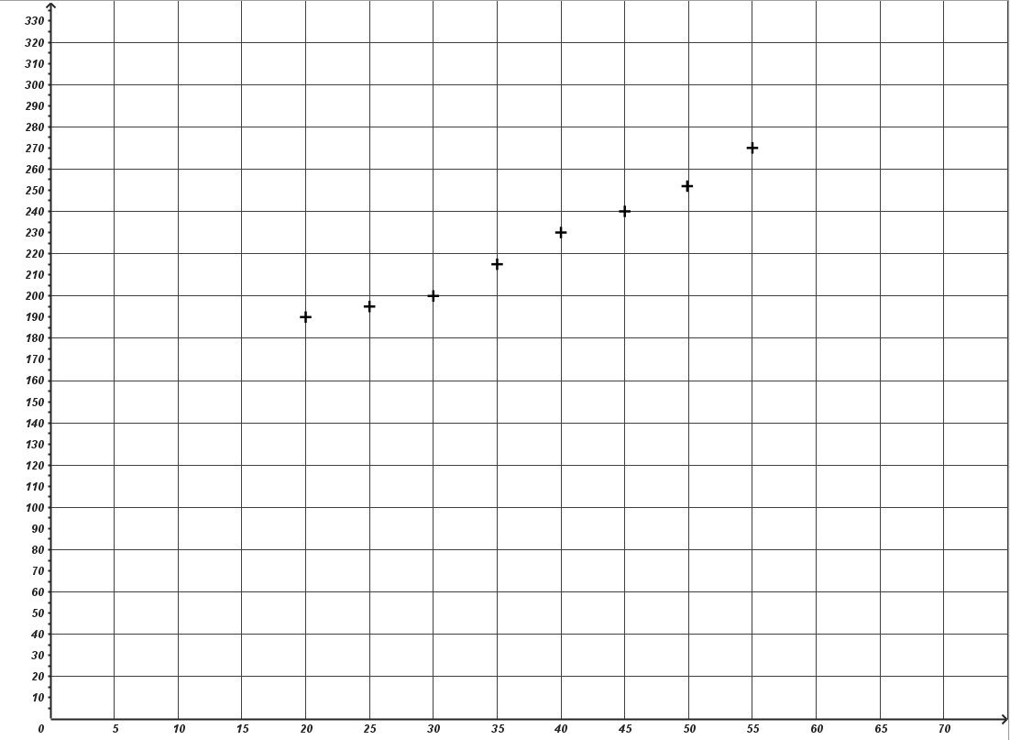
Voici les temps effectués (arrondis à 5 secondes) par un coureur sur un kilomètre depuis ses 20 ans jusqu’à ses 55 ans.
Age (ans) | Temps au kilomètre (en s)
20 | 190
25 | ………
30 | ………
35 | 215
40 | 230
45 | ………
50 | ………
55 | 270
Regrouper les informations dans le tableau ci-dessous.

Que peut-on dire sur le temps au kilomètre en fonction des années ?
…………………………………………………………………………………………………………………………………………………………………………………
Que peut-on dire sur les points obtenus ? ………………………………………………………………………………………………………………
Tracer une droite (D) qui passe au plus près de tous les points.
Extrapolation :
Utiliser cette droite pour déterminer le temps que mettrait ce coureur pour parcourir le kilomètre
à l’âge de 5 ans : ………………………………………………………………………………………………………………………………
à l’âge de 65 ans : ………………………………………………………………………………………………………………………………
Dans quel cas est-ce impossible ? Justifier sommairement votre réponse.
…………………………………………………………………………………………………………………………………………………………………………………
…………………………………………………………………………………………………………………………………………………………………………………

N° | Nom prénom | Taille (cm) | Masse (kg)
1 | Giorgi Beria | 174 | 119
2 | Gaëtan Barlot | 184 | 107
3 | Rabah Slimani | 178 | 119
4 | Hugo Auradou | 200 | 100
5 | Tyler Duguid | 196 | 124
6 | Alexandre Fischer | 188 | 103
7 | Killian Tixeront | 192 | 100
8 | Mickaël Guillard | 197 | 108
9 | Nolan Le Garrec | 175 | 75
10 | Joris Segonds | 180 | 91
11 | Gabin Villière | 180 | 93
12 | Gaël fickou | 190 | 99
13 | Emilien Gailleton | 185 | 87
14 | Tom Spring | 186 | 87
15 | Théo Attissogbe | 181 | 82
Cas n°2 :

Etude de la corpulence des quinze joueurs de l’équipe de France de rugby titulaires contre la Nouvelle-Zélande le 03 juillet 2025.

Construire le nuage de points correspondant au tableau :
Quelle grandeur placez-vous en abscisses ? ……………………………………………………………………………………………
Et en ordonnées ? ………………………………………………………………

Placez alors les points.
Que constatez-vous ?
……………………………………………………………………………………………
……………………………………………………………………………………………
Pouvez-vous tracer une droite passant au plus près de tous les points ?
……………………………………………………………………………………………
……………………………………………………………………………………………
Par interpolation, quelle serait la masse d’un joueur mesurant 183 cm ?
……………………………………………………………………………………………
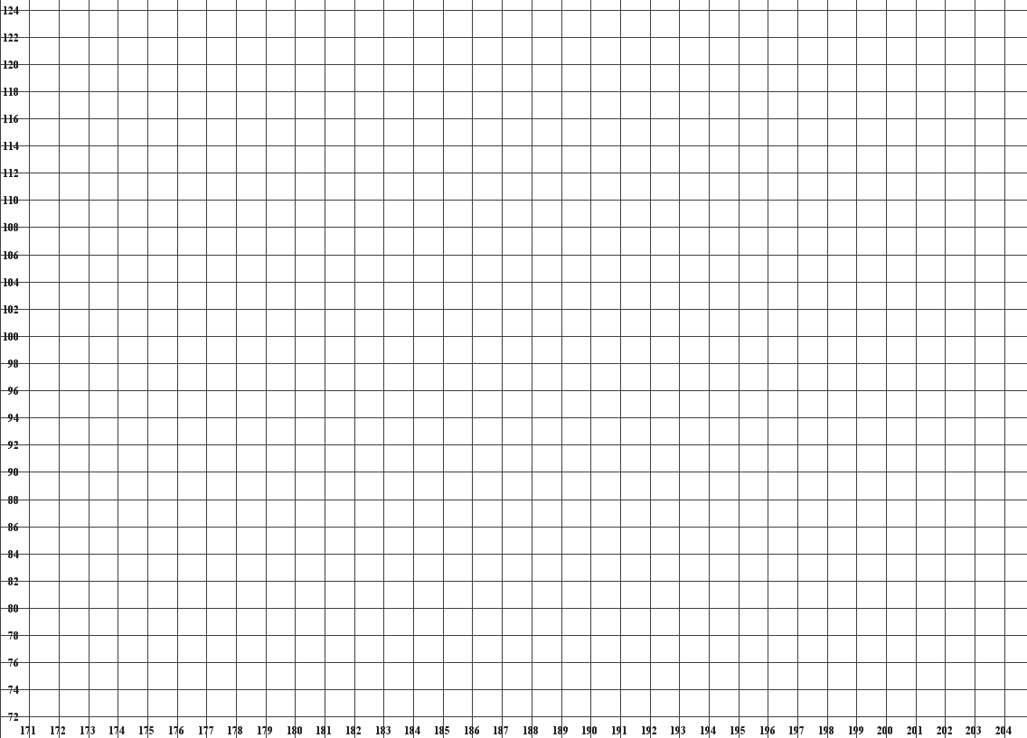
Proposition de vente | Distance parcourue (en km) | Prix  (en €)
N°1 | 65 000 | 6 300
N°2 | 25 000 | 6 800
N°3 | 150 000 | 4 000
N°4 | 90 000 | 5 000
N°5 | 70 000 | 5 800
N°6 | 100 000 | 5 200
N°7 | 50 000 | 6 400
N°8 | 130 000 | 4 500
- Détermination et tracé de la droite d’ajustement affine

Comment trouver l’équation de la droite d’ajustement ?
Une jeune conductrice désire acheter un modèle de véhicule d’occasion mis en circulation il y a cinq ans.
Les propositions de vente correspondant à ce modèle sont présentées dans le tableau ci-contre.

- Sur votre calculatrice, entrez les données du tableau voir fiche STATS A DEUX VARIABLES

- Tracez ensuite le nuage de points correspondant dans le même menu voir fiche STATS A DEUX VARIABLES

- En parallèle, placez les points sur le diagramme ci-dessous. Les deux diagrammes sont-ils identiques ? ……………………………………………………………………………………………………………
Prix (en €)
Distance (en km)
1 000
10 000
50 000
100 000
150 000

- Pouvez-vous dire qu’un ajustement est possible ? Justifier d’après l’allure du nuage de points.
…………………………………………………………………………………………………………………………………………………………………………………
- En utilisant la fiche méthode adaptée à votre calculatrice, déterminez l’équation de la droite d’ajustement :
$y$ = …………………………………………………………………………………………………………………………………………………
voir fiche STATS A DEUX VARIABLES

Comment tracer cette droite d’ajustement sur une feuille ?
Méthode : a. Choisir deux abscisses aux extrémités du nuage : par exemple : $x_{1}$ = ……… et $x_{2}$= ………
b. Calculer $y_{1}$ = ………………………………………… et $y_{2}$ = …………………………………………
c. Tracer la droite passant par les deux points de coordonnées $(x_{1} ; y_{1})$ et $(x_{2} ; y_{2})$

- Peut-on toujours avoir un ajustement affine validé ?

Parmi les trois nuages de points construits, quel est celui qui ne semble pas être ajusté par une droite ? Justifier.
…………………………………………………………………………………………………………………………………………………………………………………
…………………………………………………………………………………………………………………………………………………………………………………
Et pourtant, si vous reprenez le cas n°2, vous obtenez la droite d’ajustement affine dont l’équation est :
$$y = 0,47 x +12,25$$
Tracez cette droite en utilisant la méthode des deux points, vue plus haut.
…………………………………………………………………………………………………………………………………………………………………………………
Quels sont les deux joueurs dont les points représentatifs vous paraissent les plus éloignés de la droite tracée ? …………………………………………………………………………………………………………………………………………………………………………………
Y a-t-il beaucoup d’écarts entre les points représentant les joueurs et la droite tracée, si vous comparez avec les deux autres diagrammes ? ………………………………………………………………………………………………………………………………………
Classer par ordre croissant les 3 nuages du plus dispersé au moins dispersé et relever le coefficient de détermination $R²$ de chacun d’eux.
Diagramme | Ordre de dispersion | $$R²$$
le temps au km en fonction de l’âge |  | $R_{1}² =$…………………………………
les joueurs de rugby |  | $R_{2}² =$…………………………………
les voitures |  | $R_{3}² =$…………………………………

Quel serait ce coefficient si tous les points du nuage étaient parfaitement alignés ? ………………………………………………
Synthèse :
Un nuage de points représente toujours ………………………………………………………………………………………………………………, chaque point ……………………………………………………………………………………………………………………………………………………………

Un nuage est dit peu dispersé quand ………………………………………………………………………………………………………………………, il peut alors être représenté par une droite : on parle d’ …………………………………………………………………………………………
{
……………………………………………………………………………
Pour tracer cette droite dont on connaît l’équation, il faut : ……………………………………………………………………………
……………………………………………………………………………
On utilise l’équation de cette droite pour ……………………………………………………………………………………………………………….
……………………………………………………………………………………………………………………………………………………………………………….

Pour savoir si un ajustement affine est valable, ……………………………………………………………………………………………………
……………………………………………………………………………………………………………………………………………………………………………… :
Si ……………… < ……… < ………, alors …………………………………………………………………………………………………………………………
Si ………… < ……………, alors ………………………………………………………………………………………………………………………………………
Dans le cas où les points sont parfaitement alignés, ………………………………………………………………………………………………

